Федеральное государственное бюджетное образовательное учреждение
высшего образования
«Уфимский университет науки и технологий»

Кафедра АСУ

Отчет по практической работе № 1
по дисциплине: Автоматизированные системы специального назначения
на тему: «Анализ требований к АС СН для конкретного объекта (на примере нефтеперекачивающей станции)»

Выполнили:
студенты гр. ЭАС-514С
Гайнанов Данил Ильдарович
Гарифуллин Карим Рамилевич
Проверил:
Антонов В.В.

Уфа 2026 г.
- Цель работы
Освоение методики системного анализа требований к автоматизированной системе специального назначения на примере нефтеперекачивающей станции (НПС); получение навыков формулировки функциональных, нефункциональных и специальных требований.
- Теоретическая часть
Нефтеперекачивающая станция – сложный технологический объект, включающий насосные агрегаты, запорную арматуру, системы смазки, охлаждения, электропитания и КИПиА. АС СН для НПС должна обеспечивать: 1. Непрерывный мониторинг параметров технологического процесса (давление, расход, температура, вибрация, уровень). 2. 3. Автоматическое управление насосными агрегатами и запорной арматурой. Защиту оборудования при аварийных ситуациях (перегрев, превышение давления, потеря питания). 4. 5. Передачу данных в диспетчерский пункт и вышестоящие системы. Ведение архивов и формирование отчётности. Ключевая особенность АС СН – повышенные требования к надёжности, безопасности и живучести, что отличает их от стандартных АСУ ТП.
- Ход работы
Перечень контролируемых и управляемых параметров
В соответствии с заданием, сформирована таблица параметров, сгруппированных по подсистемам.
Подсистема | Параметр | Тип сигнала | Диапазон / Значение | Ед. изм.
Насосный агрегат | Давление на входе | Аналоговый | 0 – 2,5 | МПа
 | Давление на выходе | Аналоговый | 0 – 10 | МПа
 | Температура подшипников скольжения | Аналоговый | 0 – 120 | °C
 | Вибрация корпуса насоса | Аналоговый | 0 – 20 | мм/с
 | Частота вращения вала | Аналоговый | 0 – 3000 | об/мин
 | Ток статора электродвигателя | Аналоговый | 0 – 200 | А
Запорная арматура | Положение задвижки (концевые выключатели) | Дискретный | Открыто / Закрыто | -
 | Крутящий момент привода задвижки | Аналоговый | 0 – 500 | Н·м
 | Время полного хода задвижки | Аналоговый | 0 – 120 | с
Система смазки | Давление масла в магистрали | Аналоговый | 0 – 1,0 | МПа
 | Уровень масла в баке | Аналоговый | 0 – 100 | %
 | Температура масла | Аналоговый | 0 – 90 | °C
Электропитание | Напряжение на шинах РУ-6кВ | Аналоговый | 0 – 10 | кВ
 | Частота сети | Аналоговый | 45 – 55 | Гц
Технологический процесс | Расход нефти через станцию | Аналоговый | 0 – 2000 | м³/ч
 | Уровень нефти в резервуаре РВС | Аналоговый | 0 – 100 | %

Функциональные требования к системе
- Система должна осуществлять непрерывный сбор данных с датчиков давления, температуры и вибрации с периодом опроса не более 0,5 секунды.
- Система должна автоматически останавливать насосный агрегат при превышении давления на выходе выше уставочного значения (8,5 МПа) во избежание разрыва трубопровода.
- Система должна блокировать запуск насосного агрегата при отсутствии давления в системе смазки (менее 0,2 МПа).
- Система должна обеспечивать плавное регулирование частоты вращения насосов (через ПЧ) для поддержания заданного расхода нефти.
- Система должна автоматически переводить запорную арматуру в безопасное положение («Закрыто») при обнаружении утечки или падения давления ниже минимально допустимого.
- Система должна формировать архив аварийных событий с точностью времени до 1 мс для последующего расследования инцидентов.
- Система должна передавать телеметрические данные в центральный диспетчерский пункт (ЦДП) по защищенному каналу связи с использованием протокола Modbus TCP/IP.
- Система должна вести журнал действий операторов (кто, когда и какую команду выполнил).
- Система должна предоставлять оператору визуализацию технологической схемы (мнемодиаграмму) в реальном времени с цветовой индикацией состояний оборудования.
- Система должна выполнять самодиагностику каналов ввода-вывода и сообщать об обрыве цепей датчиков.
Нефункциональные требования
Нефункциональные требования описывают, как система должна работать (качество работы).
Вероятность безотказной работы за 10 000 часов непрерывной эксплуатации должна быть не менее 0,99.
Коэффициент готовности системы должен составлять не менее 0,999.
Среднее время восстановления работоспособности не должно превышать 30 минут.
Время реакции системы на аварийный сигнал (от момента поступления сигнала до выдачи команды на воздействие) не более 100 мс.
Время обновления информации на экране оператора не более 1 секунды.
Защита информации должна осуществляться в соответствии с требованиями ГОСТ Р 56545 (защита АСУ ТП КИИ).
Доступ к системе должен осуществляться только после двухфакторной аутентификации.
Интерфейс оператора должен соответствовать стандарту ГОСТ Р ИСО 9241 «Эргономика взаимодействия человек-система», обеспечивая выделение критических аварий яркими цветами и понятный для взаимодействия интерфейс.
Специальные требования
Живучесть: Система должна сохранять базовые функции управления и защиты при потере связи с верхним уровнем (ЦДП) в течение не менее 72 часов (автономный режим).
Устойчивость к внешним воздействиям: Оборудование шкафов автоматики должно иметь степень защиты не ниже IP65 и выдерживать вибрационные нагрузки до 10g в диапазоне частот 10–500 Гц, проводные каналы связи должны иметь экранирование для защиты от эл-магнитных воздействий
Импортозамещение: Программно-технический комплекс должен быть построен на базе отечественных контроллеров и ПО, внесенных в реестр Минпромторга РФ, для исключения рисков санкционных ограничений.
Резервирование: Критические узлы (контроллеры, блоки питания, каналы связи) должны быть дублированы по схеме «горячий резерв» с автоматическим переключением при отказе или критических показателях основного модуля.
Дерево целей
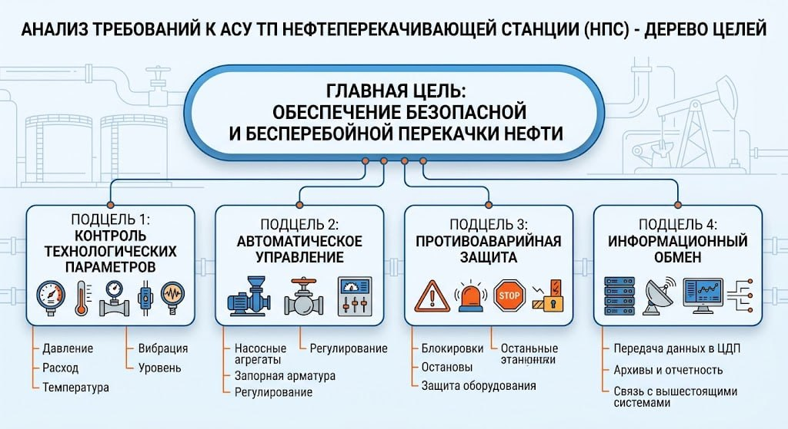
- Вывод
В ходе выполнения практической работы была проанализирована структура нефтеперекачивающей станции как объекта автоматизации.
Выявлено, что АС СН предъявляет более жесткие требования к надежности и живучести по сравнению со стандартными АСУ ТП из-за высоких рисков при авариях.
Сформирован перечень из 16 ключевых параметров, характеризующих состояние насосного оборудования и технологического процесса.
Разработаны функциональные требования, охватывающие задачи мониторинга, управления и защиты.
Определены количественные показатели для нефункциональных требований (быстродействие < 100 мс, готовность > 0,999).
Учтены специальные требования, такие как импортозамещение и работа в автономном режиме, что соответствует современным тенденциям развития систем специального назначения в нефтегазовой отрасли.

